MATEMÀTIQUES

- Llegeix amb atenció la següent infografia

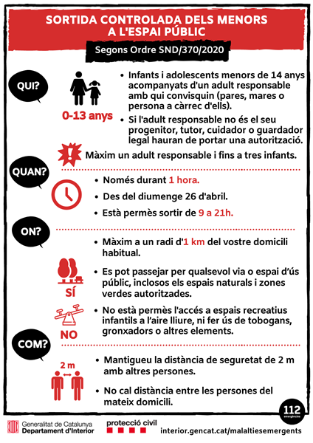

- Respon les següents preguntes:

- Quina és la distancia mínima que has de mantenir amb altres persones quan surtis al carrer?

- Quants minuts es permès passejar?

- Quants metres et pots allunyar de casa?

- Ara agafa la cinta métrica, mesura’t i omple la graella

LES MEVES MIDES | CENTÍMETRES | METRES
Alçada total

Una passa normal

Una passa gran

Un braç

Els dos braços en creu (des de la punta dels dits de la mà esquerra fins la punta dels dits de la mà dreta)
Una cama
Perímetre del cap

- Amb la cinta mètrica… cerca elements de casa teva que mesurin la distancia mínima que has de mantenir amb altres persones quan surtis al carrer, és a dir, 2m., i fes una llista.

- Calcula quantes passes has de caminar per fer 1 km.

- En el radi de 1km de casa teva, quants d’aquests espais es poden trobar?

- Biblioteques:
- Bars/restaurants:

- Forns de pa:

- Botigues de roba:

- Escoles:

- Perruqueries:

- Espais verds:

- Carrils bici:

